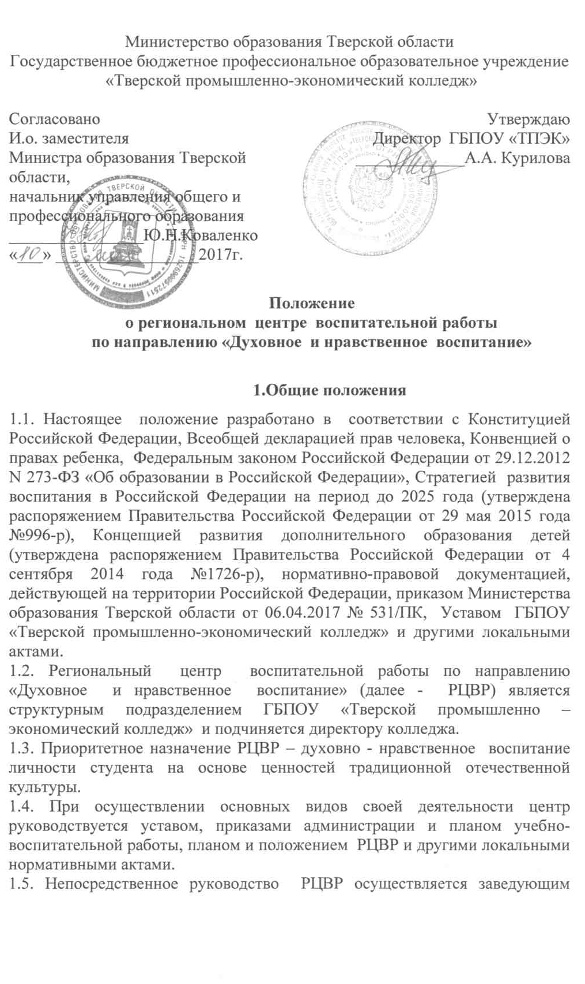
РЦВР, назначаемым на должность приказом директора колледжа.
1.6. РЦВР строит свою деятельность на основе годового плана работы, утверждаемого директором колледжа.

1.7. Основными направлениями РЦВР являются:
- осуществление методической, организационной, информационной, консультационной поддержки деятельности других учреждений образования по формированию и развитию духовно - нравственного воспитания;
- ведение и координирование проектной деятельности, участие в региональных, федеральных, международных конкурсах и акциях духовно - нравственного направления, ход и результаты которых обладают теоретической ценностью и практической значимостью для системы образования Тверской области;
- развитие информационной системы, интегрирующей информационные потоки всех субъектов воспитательной деятельности колледжа по духовно - нравственному направлению

2. Цели, задачи и формы деятельности
регионального центра воспитательной работы

2.1. Основными целями РЦВР является:
- создание целостного духовно - нравственно-ориентированного открытого образовательного пространства, способствующего гармоничному духовно – нравственному и культурному развитию личности обучающегося;
-обеспечение необходимых научно-методических, организационных, кадровых, информационных и других условий для развития духовно – нравственного направления воспитательной деятельности;
- воспитание гармонично развитой личности студента, разделяющей российские традиционные духовные ценности, обладающей актуальными знаниями и умениями, способной к саморазвитию и самовоспитанию, взаимодействию с социокультурной средой;
- обновление содержания и структуры воспитания на основе отечественных традиций и современного опыта, обеспечение интегрированности
воспитательного и учебного процессов, баланса государственного, общественного и семейного воспитания.
2.2. Для достижения целей РЦВР выполняет следующие задачи:
- формирование духовно - нравственной личности, разделяющей российские традиционные духовные ценности;
- развитие культуры личности студента через приобщение к российскому культурному наследию;
- развитие интеллектуальной культуры личности студента;
- охрана и укрепление здоровья студентов, пропаганда здорового образа жизни;
- формирование у студентов уважения к труду, трудовым достижениям;
- расширение сотрудничества между колледжем и институтами в сфере духовно-нравственного воспитания детей, в том числе традиционными религиозными общинами, структурами и субъектами межведомственного взаимодействия, образовательными учреждениями СПО Тверского региона.
2.3. Для эффективного решения поставленных задач РЦВР использует такие формы работы, как:
- проектно - исследовательская деятельность в области духовно-нравственного воспитания;
- организация деятельности кружков и студий духовно - нравственной направленности;
- волонтерская деятельность и социальное служение;
- реализация постинтернатной формы сопровождения студентов колледжа, относящихся к категории детей – сирот и детей, оставшихся без попечения родителей, лиц из категории детей – сирот и детей, оставшихся без попечения родителей;
- организация и проведение культурно-просветительских встреч, бесед, лекций, круглых столов, экскурсий, обучающих тренингов духовно – нравственного направления;
- информационно-методическая поддержка работы всех структурных подразделений колледжа в области духовно-нравственного образования и воспитания образовательных учреждений г. Твери и Тверской области;
-участие в конкурсах, фестивалях и других мероприятиях духовно-нравственной и патриотической направленности;
- мониторинг и анализ развития направления духовно - нравственной деятельности колледжа.

3. Межведомственное взаимодействие
регионального центра воспитательной работы

3.1. РЦВР взаимодействует с образовательными учреждениями Тверской области, ОПДН ОУУП и ПДН УМВД России по городу Твери, КДН и ЗП при Администрации Пролетарского района, Управлением ГИБДД России по Тверской области, МБУ «Подростково - молодежный центр» и Центром психологической помощи подросткам и молодежи «Доброе слово», Центром охраны репродуктивного здоровья подростков и молодежи «Твой Мир. ru» ГБУЗ «Центр специализированных видов медицинской помощи им.В.П.Аваева», ГБУЗ «ТОКНД», отделениями медико – психологической помощи для детей и подростков, Территориальными отделениями социальной защиты населения, отделениями по опеки и попечительству, комплексными центрами ТОСЗН города Твери, Центром планирования семьи родильного дома № 2 г. Твери, Центром занятости населения города Твери, социальными партнерами колледжа города Твери и Тверской области, Благотворительным фондом "Добрый мир" – волонтерское движение студентов колледжа «Подари праздник детям», Отделом постинтернатного сопровождения при ГБОУ Тверской области «Центр диагностики и консультирования» - индивидуальное сопровождение студентов - сирот.

4. Права и обязанности
регионального центра воспитательной работы

4.1. РЦВР имеет право:
4.1.1.Получать всю необходимую информацию от структурных подразделений колледжа, педагогов, специалистов, студенческого актива по вопросам духовно-нравственного воспитания.
4.1.2. Ставить вопросы о техническом и методическом обеспечении РЦВР перед руководством колледжа.
4.1.3. Планировать и координировать свою основную деятельность и определять перспективы ее развития.
4.1.4.Представлять к поощрению и наградам лучшие коллективы и творческие силы в деле духовно-нравственного воспитания.
4.1.5.Разрабатывать и публиковать методические разработки, программы и проекты, касающиеся духовно-нравственного воспитания в колледже.
4.2. РЦВР обязан:
4.2.1. В установленные сроки отчитываться перед руководством колледжа о проделанной работе.
4.2.2. Своевременно предоставлять объективную текущую информацию о состоянии духовно - нравственной работы в колледже.
4.2.3. Точно и в срок выполнять поручения руководства колледжа, обеспечивать выполнение плана учебно-воспитательной работы учреждения в части, касающейся направления работы РЦВР.

5.Реорганизация и ликвидация регионального центра воспитательной работы

5.1. РЦВР реорганизуется и ликвидируется в соответствии с приказом директора колледжа по решению Учредителя.
5.2. Ликвидация РЦВР производится на условиях и в порядке, предусмотренным Уставом колледжа и действующим законодательством.

Рассмотрено на совете колледжа.
Протокол №14 от «03»марта 2017 г.

Введено в действие
Приказ №01-1/109
от 19.04.2017 г.

